**Cynllun Datblygu Lleol Diwygiedig Sir Gaerfyrddin 2018-2033**

Byddaf yn ddiolchgar petaech yn ystyried fy nghais i gael y darn o dir cyferbyn Gors Goch Cottage, Black Lion Road, Gorslas SA14 6RT mewn i’r cynllun Datblygu sir Gaerfyrddin 2018 - 2033.

Cafodd y cais gwreiddiol ei chyflwyno yn 2018 a chafodd cyfeirnod SR/067/001 CA 066

Rwyf yn ailgyflwyno’r cynllun gyda llawer o fanylion ychwanegol i chi ystyried fy nghais.

Mae’r cynllun yma wedi ei theilwra yn benodol i gwrdd â thri pholisi Strategol a chyflwynir gan y sir yn y cynllun datblygu newydd 2018-2033

• **Polisi Strategol - SP 3:** Darparu Tai Newydd

• **Polisi Strategol - SP 4:** Tai Fforddiadwy

• **Polisi Strategol - SP 7:** Y Gymraeg a Diwylliant Cymru

Mae’r cynllun yn mynd llawer ymhellach na hyn ac yn bwriadu creu cyflogaeth i fusnesau lleol sydd yn y sector adeiladu er mwyn cyfrannu at yr economi.

• **Polisi Strategol - SP 6:** Cyflogaeth a'r Economi

• **Polisi Strategol - SP 11:** Gwneud Lle, Cynaliadwyedd a Dylunio o Ansawdd Uchel

**Cysylltiad ag Amcan AC: SA1 - Datblygu Cynaliadwy:**

Mae’r ardal Crosshands Gorslas / Black Lion Road eisioes wedi cael ei enwebi fel ardal twf gan y sir ac rwy’n teimlo bydd y cynllun arfaethedig yn cryfhau’r cynlluniau’r sir mewn sawl ffordd.

**C2. A all y safle gynnwys 5 neu fwy o anheddau?**

Nifer o anheddau yn y cynllun arfaethedig: 10

Mae’r cynllun rydw i’n cynnig yn arloesol mewn **tri phrif ran**.

* sef dai cychwynnol (starter homes)
* byngalos ar gyfer bobl sydd angen byw ar un llawr.
* nifer o dai teuluol hunan adeiladu (Self Build) ar gyfer teuluoedd lleol,

**Rhan 1**

Rwy’n llwyr wybodol o’r trafferthion mae pobl ifanc yn cael i brynu tai ei hunain a’r prif nod y datblygiad yw cynorthwyo pobl leol ifanc Cymry Cymraeg i wneud hyn mewn ffordd gynaliadwy, wrth gynnig adeiladu tai fforddiadwy iddynt gael cyfle i berchen tŷ ei hunain. Berchen tŷ yw prif nod canran sylweddol o bobl ac mae nifer fawr o bobl ifanc heddiw yn gofidio bod hwn yn tu hwnt ei gafael. Teimlaf yn gryf iawn gallaf gwneud cyfraniad sylweddol i ddatrys y broblem.

**Rhan 2**

Yn ogystal â hyn byddaf yn bwriadu cynnwys bungalows sy’n addas ar gyfer pobl ble mae grisiau yn achosi problemau. Mae canran sylweddol o boblogaeth sir Gaerfyrddin yn gymharol hen ac yn henaeddio. Mae census 2011 yn dangos fod 9.7% dros 75 mlwydd oed a bod dros 20% yn henach na 65 mlwydd oed. Mae galw allan am gartrefu addas ble mae pobl mewn oedran yn gallu byw yng nghyfforddus yn hirach. Yn naturiol mae pobl hencah yn gymdeithas angen ychydig mwy o ofal na mywafrif o bobl ond hefyd mae’n nhw’n eisiau bod yn annibynnol cymaint a sy’n bosib. Bydd hwn yn ymateb i’r galw ychwanegu at yr annibyniaeth ond hefyd llai yr angen am ofal costus.

**Rhan 3**

Hefyd mae gen i fwriad o ddatblygu’r tir i roi cyfle i bobl leol i brynu plot o dir er mwyn iddynt adeiladu tŷ ei hunain gan ddefnyddio dull hunan adeiladu (The Self-Build method). Byddaf yn ceisio cael tai a safon uchel ac yn unigryw o safbwynt pensaeriaeth (architecturally significant) sydd hefyd yn cael ei adeiladu i fod yn eco cyfeillgar ac yn gynaliadwy o ddefnydd o egni i redeg hir dymor.

Byddwn yn bwriadu defnyddio technoleg ddiweddaraf er mwyn cwrdd â’r gofynion cynaladwyedd uchaf. Bydd hwn yn cynnig cyfle i bobl leol i adeiladu a byw mewn tŷ sydd yn gyfan gwbl wahanol i fwyafrif o dai sy’n cael ei adeiladu ar hyn o bryd.

Mae tai hunan adeiladu yn dueddol o fod yn dai gwahanol mewn steil i fwyafrif o dai sy’n cael ei adeiladu gan gwmnïau adeiladu mawr a byddaf yn gobeithio cael tai sydd â chymeriad ac o’r safon uchaf o bensaeriaeth.

Rwy’n teimlo fod y datblygiad yn adlewyrchiad teg iawn o’r gymdeithas gan geisio cynnig trawstoriad sy’n ddymunol i gymdeithasau sir gar.

Mae nifer o dai cychwynnol rwy’n bwriadu adeiladu yn fwy na gofynion y sir o 10% I 15% i ddatblygwyr

**Mae'r fath yma o adeiladu yng nghyd fynd gyda**

**Polisi Strategol - SP 3: Dull Cynaliadwy o Ddarparu Tai Newydd**

Mae hwn yn cwrdd ag Amcan Strategol y sir

**AS10 Darparu rhif a cymysgedd priodol o dai o ansawdd ledled y Sir, yn seiliedig ar egwyddorion datblygu economaidd-gymdeithasol cynaliadwy a chyfleoedd cyfartal.**

Tystiolaeth wedi atodi: **Map 1** a **Map 2** Sy’n dangos amlinelliad o’r cynllun.

**C3. A yw'r safle oddi mewn i anheddiad a nodwyd yn Haenau 1-3 o Strategaeth a Ffafrir y CDLl, neu wedi'i gysylltu'n uniongyrchol ag anheddiad o'r fath?**

Mae rhan o’r safle wedi ei leoli tu fewn i’r cynllun datblygu ar hyn o bryd. Hoffwn I wneud cais i gadw'r darn yma o dir mewn ffiniau.

Hoffwn i ofyn i’r sir i ehangu’r ffiniau'r cynllun presennol. Rwyf yn teimlo fod hyn yn ddatblygiad naturiol i’r cynllun datblygu.

Tystiolaeth wedi atodi:

Wrth gyfeirio ar y diagram **Map 5** a hefyd **Map 6**

**Map 5** Lleoliad - Ffiniau Parc Cyflogaeth Cross Hands i gymharu a fy nghynllun arfaethedig

**Map 6** Ffotograff o ffiniau Parc Cyflogaeth Cross Hands i gymharu a fy nghynllun arfaethedig*.*

Mae **Map 5** yn dangos lleoliad fy nghynllun i gymharu agosrwydd i ddatblygiad y sir sef creu safle cyfloegaeth Dwyrain Cross Hands

Mae datblygiad sylweddol yn yr ardal sef y cynllun stad ddiwydiannol Dywrain Cross Hands. Cynllun Cyflogaeth er mwyn creu swyddi. Bydd angen cartrefi ar y gweithwyr i fyw. A bydd y cynllun arfaethedig yn ymateb i hyn gan fydd y stad ddiwydiannol newydd mewn 10 munud o gerdded.

**Wrth edrych ar geisiadau cynllunio mae’r sir wedi caniatau mae’n bosib gweld fod y sir yn awyddus i ddatblygu o gwmpas fy nhynllun ar bob ochr**

Eto wrth gyfeirio at y **diagram Map 6** mae’r sir yn adeiladu tu hwnt i’r terfyn presennol gan adeiladu heol newydd sy’n torri ar draws Black Lion Road llai na 100 metr o’r safle rwyf yn ceisio datblygu.

**C4. A yw'r safle mewn parth risg llifogydd, fel y nodir ym Mapiau Cyngor Datblygu TAN 15?**

Nac ydy. Does dim risg o lifogydd yn yr ardal.

Yn unol â dogfennaeth TAN 15.

**C5. A yw rhan o'r safle, neu'r cyfan ohono, wedi'i leoli yn unrhyw safleoedd a ddynodwyd am eu pwysigrwydd er cadwraeth natur?**

Nac ydy. Does dim unrhyw agweddau cadwraeth natur yn agos i neu ar yr ardal ddatblygedig

**C6. A yw'r safle wedi'i leoli o fewn neu yn ymyl unrhyw Heneb Restredig neu Adfeilion o Bwysigrwydd Cenedlaethol?**

Nac Oes. Does dim unrhyw agweddau cadwraeth Heneb Restredig neu adfeilion yn agos i neu ar yr ardal ddatblygedig

**C7. A fyddai datblygu'r safle yn groes i egwyddorion cynllunio cyffredinol?**

Na fydd. Bydd y polisi yn cefnogi a hyd yn oed cryfhau polisi cynllunio presennol y sir gan gefnogi polisi adeiladu tai fforddiadwy gan gynnig nifer o dai tu hwnt i dargedau a osodir gan y sir.

Mae gan y sir targed uchelgeisiol o 1000 o dai fforddiadwy a bydd y cynllun rwy’n cynnig cefnogi'r target hyn wrth gynnig adeiladu mwy o dai fforddiadwy nag mae’r sir yn gofyn am yn ei bolisïau.

Mae’r cynllun yn cynnig adeiladu 3 byngalo sydd yn adnabod demograffeg poblogaeth y sir. Gan fod nifer o henoed y sir yn cynyddu ac mae disgwyl i’r tueddiad hyn fod prinder sylweddol o dai addas ar ei gyfer. Bydd hwn yn arbed miloedd o bynnau i’r sir rhag addasu tai sy’n bodoli eisoes i fod yn addas i drigolion y sir.

Hefyd bydd hwn yn ymateb i ofynion drigolion henach y sir, enwedig pobl sydd yn dioddef o broblemau dringo grisiau i roi cyfle iddynt fyw yn ei chartrefu yn lle gorfod symud mewn i gartref hen bobl sydd yn gostus iawn i’r sir. Mae’r cynllun yma a photensial i arbed miloedd o bunnoedd mewn costau darpariaeth gofal i’r sir bob blwyddyn.

Mae’r cynllun yn cryfhau ac yn bendant ychwanegu at nifer o bolisïau’r sir.

Wrth gyfeirio at y cynllun Datblygu Arfaethedig

11.79 Un o nodau'r Cynllun yw hwyluso darparu'r nifer a'r ystod ofynnol o dai newydd o ansawdd, a fydd yn bodloni anghenion tai a nodwyd ac yn hyrwyddo cymunedau cydlynus sydd yn ddeniadol, yn ddiogel, wedi'u cysylltu'n dda ac yn cynnig mynediad at gyfleusterau diwylliannol a hamdden, gwasanaethau cymunedol a chyfleoedd am gyflogaeth.

11.80 Cafodd Strategaeth y Cynllun a'i dull cynaliadwy o ddarparu tai newydd ei seilio ar egwyddorion datblygu cynaliadwy. Mae hyn yn gyson â nodau a dyheadau Deddf Llesiant Cenedlaethau'r Dyfodol a pholisi cynllunio cenedlaethol.

**C8. A fyddai datblygu'r safle yn arwain at effaith niweidiol ar gymeriad a lleoliad yr anheddiad neu ei nodweddion?**

Na fydd.

Mae’r brif heol sef Black Lion Road a nifer sylweddol o dai gwahanol wedi cael ei adeiladu eisoes. Does dim patrwm pendant o gymeriad ar hyd y stryd.

O gwmpas y safle arfaethedig mae nifer o dai newydd unigol wedi cael ei adeiladu, sawl un gan ddefnyddio'r dull hunan adeiladu ac o ganlyniad mae’n bleser i weld amrywiaeth o dai unigol o safon yn yr ardal.

Mae’r datblygiad oddi wrth y brif heol sef, Black Lion Road Gorslas ac o ganlyniad ni fydd pobl sy’n teithio ar hyd Black Lion Road yn gallu gweld y datblygiad.

Mae’r adran cynllunio'r sir wedi eisoes caniatâd cynllunio i ddarn o dir sydd ochr arall Black Lion Road, ond yn union gyferbyn yr ardal arfaethedig i gael ei ddatblygu gyda 4 ty newydd.

**Cyfeiriaf at Gynllun Cynllunio E/36671.**

Tystiolaeth wedi atodi: **Tystiolaeth Map 7**

Rwyf yn bwriadu cynnig rhywbeth tebyg i’r cynllun yma, ond byddaf yn gynnig adeiladu 2 ty fforddiadwy a hefyd 3 byngalo, sydd yn mynd llawer ymhellach i ymateb galw lleol am gartrefu addas trigolion sir Gar.

**C9. A fydd y cynnig yn cynnwys ailddefnyddio tir/adeiladau addas a ddatblygwyd o'r blaen?**

Na. Does dim adeiladau ar y safle i ail ddatblygu.

**C10. A yw'r safle'n hygyrch o'r briffordd gyhoeddus bresennol?**

Mae gan y safle mynediad i’r briffordd gyhoeddus ar Black Lion Road. Ac rwyf yn berchen y tir nail ochr sy’n fy ngalluogi llydanu’r fynedfa heb drafferth.

Wrth gyfeirio at gais cynllunio E/36671 mae’r sir wedi caniatâi cais cynllunio i gael mynediad newydd oddi wrth Black Lion Road. Bydd y cynllun byddaf yn cynnig a lle i gael mynedfa llawer mwy llydan ac yn gynnig mwy o le i geir edrych ar hyd y stryd i gael golwg well sy’n fwy diogel.

Mae’ r mynediad i’r safle yn ddigon llydan i gynnal y rhain yn rhwydd. Mae’n lled y lon sydd yn ochri gyda’r brif ffordd tua 12 metr o led. Mae hwn yn fyw na digon i gael mynedfa i’r safle a chyd ymffurfio gyda rheolau priffyrdd.

**C11. A oes mynedfa ar gael i'r safle sy'n cynnig gwelededd digonol?**

Mae’r fynedfa bresennol yn cynnig digon o gyfle i edrych ar hyd y briffordd mewn dau gyfeiriad. Wrth lydanu’r heol mewn i’r safle arfaethedig, yna bydd y gwelededd yn gwella a dydw i ddim yn rhag gweld unrhyw broblemau.

Yn ogystal â hyn, wrth y sir adeialadu Phase 2 o’r heol cysywllt bydd hyn yn debygol o arafu cyflymder traffig ar hyd Black Lion Road a hefyd yn debygol o leihau’r traffig a bydd yn eu defnyddio bydd hwn yn gwella’r sefyllfa well byth.

Tystiolaeth wedi atodi: **Map 8** – yn dangos lleoliad yr heol newydd i gymharu a’r cynllun arfaethedig

**C12 A nodwyd unrhyw faterion priffyrdd o bwys yn gysylltiedig â'r safle, a thystiolaeth o hynny?**

Does dim unrhyw agweddau negyddol.

Wrth gyfeirio nôl at gais cynllunio E/36671 mae’r sir yn hapus i gael mynediad newydd oddi wrth Black Lion Road. Bydd y cynllun byddaf yn cynnig a mynedfa llawer mwy llydan ac yn gallu mwy o le i geir edrych ar hyd y stryd i gael golwg well sy’n fwy diogel.

Bydd datblygiad newydd y sir o adeiladu heol newydd “ Phase 2 of the Economic Link Road Cross Hands East” ar draws Black Lion Road yn debygol o leihau’r lefel o draffig sydd ar hyn o bryd yn teithio ar Black Lion Road ac o ganlyniad bydd yn gwella’r sefyllfa traffig yn yr ardal Sgwâr Gorslas “Six ways Juction”.

Bydd trigolion sy’n byw ar y cynllun arfaethedig yn gallu cael mynediad i’r heol newydd mewn can metr o adael y safle ac yn gallu cyrraedd y ffoed deheuol A48 heb fynd trwy unrhyw ardal breswyl ac o ganlyniad osgoi cynyddu’r lefel o draffig lleol.

Tystiolaeth wedi atodi:

**Map 8** – yn dangos lleoliad yr heol newydd i gymharu a’r cynllun arfaethedig

**Map 6** Ffotograff o ffiniau Parc Cyflogaeth Cross Hands i gymharu a fy nghynllun arfaethedig

**C13. A yw'r safle yn cynnig mynediad addas i drafnidiaeth gyhoeddus ac/neu lwybr teithio egnïol?**

Mae 'na lwybr bysys cyhoeddus ar Black Lion Road mewn tua 100 metr o’r safle.

Hefyd mae safleoedd bysys ar Heol Stanllyd, Heol Parc Mawr and Cross Hands Road, sydd mewn cyrraedd gyda llai na 5 munud o gerdded.

Bydd e’n bosib dal bws i dref Crosshands sydd â nifer o siopau yng nghanolfan siopau Maes yr Ethin ble mae’n bosib prynu dewis eang iawn nwyddau pob dydd, ac sydd yn llai na 5 munud i fwrdd ar y bws.

Hefyd mae bysys yma yn mynd i Rydaman, Llanelli Caerfyrddin, ac Abertawe. Yna mae’n bosib dal bws National Expess o Crosshands I Gaerdydd hyd yn oed Llundain. O Abertawe mae’n bosib dal bws i unrhyw le yn y deyrnas Unedig. Mae gan yr ardal cysylltiadau cyhoeddus da iawn.

Y prif fysys sy’n rhedeg ar hyd Black Lion Road.

128 - Llanelli - Ammanford via Cross Hands 5 pob dydd

129 Carmarthen - Ammanford

164 Ammanford - Pontyberem via Cross Hands - Drefach 2 pob dydd

165 Cross Hands - Ammanford 2 pob dydd

G14 Ysgol Maes y Gwendraeth - Ammanford - Tycroes 1 pob dydd

Tystiolaeth wedi atodi:

**Map 9** Tystiolaeth sy’n dangos lefydd i ddal bysiau ar hyd Black Lion Road ac hefyd yr ardal lleol.

Mae’r llwybr beicio sef, llwybr 47, cenedlaethol tua 2 km i ffwrdd ger sinema Cross Hands.

**C14. A oes gan y safle fynediad at fannau gwyrdd/cyfleusterau hamdden sydd o fewn pellter rhesymol?**

Mae nifer o gyfleusterau eraill fel parc safonol i blant cael amser i chwarae yng Ngorslas ynghyd a chlybiau rygbi, pêl-droed a chriced ar gael mewn pentref cyfagos, sef Cefneithin, Penygroes a Drefach

Mae yna 2 gym,sef Evolution a Snap yn Crosshands sy’n cynnig nifer o gyfleusterau a dosbarthiadau ffitrwydd.

Mae tafarn lleol, sef Tafarn y Pheonix mewn 10 munud o gerdded o’r safle arfaethedig.

Mae cymuned glos a gweithgareddau yn neud y pentref ym Mhenygroes

Mae 'na drefi a llawer iawn o gyfleusterau hamdden sef Rhydaman, Llanelli, Caerfyrddin ac Abertawe mewn llai na 30 munud o deithio mewn cerbyd.

**C15. A yw'r safle yn agos at**

**a) ddarpariaeth cyflogaeth,**

**b) darpariaeth manwerthu ac**

**c) gwasanaethau a chyfleusterau eraill?**

**Darpariaeth Cyflogaeth**

Maes safle o fewn 10 munud o gerdded i stad ddiwydiannol Cross Hands ac mewn 5 munud o gerdded o’r ardal cyflogaeth newydd Crosshands.

Nifer o fysys yn rhedeg i Rydaman, Llanelli a Llandeilo sydd ag ardaloedd cyflogaeth sylweddol. Eto mae’r safle yn agos iawn i’r A48 ac yn gallu arwain at deithio i ardal Abertawe ac ardal Caerfyrddin.

**Darpariaeth Manwerthu**

Mae yna siop Gornel sylweddol ar sgwâr Gorslas sydd mewn cyrraedd o 15 munud o gerdded. Hefyd mae nifer sylweddol o siopau ar stad ddiwydiannol Crosshands eto mewn cyrraedd o 15 munud o gerdded. I ychwanegu at hyn mae mwy o siopau ar gael ar ddatblygiad newydd canolfan siopa maes eithin mewn llai na milltir i ffwrdd.

**Gwasanaethau a chyfleusterau eraill**

Mae yna amrywiaeth o gyfleusterau yn yr ardal leol. Mae meddygfa ym Mhenygroes ac un yn Cross Hands sy’n cynnig amrywiaeth o wasanaethau Meddygol.

Mae gan y sir bwriad i adeiladu Canolfan Iechyd newydd yng Nghross Hands a fydd yn ategu at y ddarpariaeth feddygol sy’n bodoli ar hyn o bryd. Bydd hwn tua milltir i ffwrdd o’r datblygiad arfaethedig

Mae deintydd yn Crosshands ac un yn Tumble sydd o fewn 3 milltir.

Mae yna fferyllydd ym Mhenygroes a ddau arall yn Crosshands.

Mae llyfrgell yng nghross hands

Mae swyddfa Bost yn Cross Hands, Mhenygroes a Chapel Hendre

**C16. A yw'r safle o fewn pellter rhesymol at gyfleusterau addysg?**

Mae cyfleusterau addysg o fewn gyrraedd yn hawdd.

Mae ysgol meithrin wedi ei leoli ar sgwâr Gorslas tua 500 - 600metr i ffwrdd o’r datblygiad arfaethedig

Mae yna ysgol gynradd mewn tua 500 metr ble mae’n hawdd cerdded i gyrraedd

Ac mae ysgol Maes Y Gwendraeth yn 1.2 milltir i ffwrdd, eto mewn cyrraedd i ddisgyblion i gerdded mewn tua 25 munud o amser.

Mae coleg sir gar a sawl campws o fewn gyrraedd lleolir campus Rhydaman o fewn 4 milltir o, Caerfyrddin a Llanelli o fewn 10 milltir

**C17. A yw'r safle wedi'i leoli o fewn neu'n agos at lain glustogi mwynau?**

Nac ydy

**C18. A yw'r safle o fewn Ardal Diogelu Mwynau?**

Nac ydy

**C19. A yw'r safle oddi mewn i Ardal Rheoli Ansawdd yr Aer, neu yn ymyl ardal felly?**

Nac ydy

**C20. A yw'r safle yn cynnwys pridd carbon uchel ee, mawn?**

Nac ydy, mae’r pridd yn bennaf yn glai.

**C21. A yw'r safle'n cynnwys tir amaethyddol o ansawdd uchel?**

Mae’r tir o ansawdd isel o safbwynt amaeth.

**C22. A yw’r safle wedi’I leoli o fewn neu’n union gerllaw unrhyw Safleoedd Daearegol a Geomorffolegol Pwysig Rhanbarthol?**

Nac ydy.

**C23. A oes unrhyw bryderon sylweddol wedi'u nodi yn ACLlS - Cam 1 a allai effeithio ar ddarparu'r safle?**

Nac Oes

**C24 A oes cyswllt dŵr ar gael i'r safle?**

Oes mae yna gyflenwad dwr gan gwmni Dwr Cymru. Bydd modd cael cyflenwad mwy sylweddol os oes angen oddi wrth brif biben dwr yn rhedeg ar hyd Black Lion Road sy’n agos iawn i’r safle.

Hefyd mae yna bibau carthffosaeth ar y safle gan gwmni Dwr Cymru. Ond eto bydd modd cael cyflenwad mwy sylweddol os oes angen oddi wrth brif biben carthffosaeth yn rhedeg ar hyd Black Lion Road.

**C25. A yw'r safle o fewn neu gerllaw dalgylch ACA sensitif i ffosffad?**

Nac ydy.

**C26 A oes gan y safle gysylltiadau â gofynion seilwaith eraill?**

Mae yna gyflenwad Trydan i’r safle gan Western Power ar gyfer un ty ar hyn o bryd ond mae polion trydanol ar y safle a bydd yn hawdd iawn i gael cyflenwad i dai eraill yn hawdd.

Mae yna cysylltiad teleffon gan BT gan gynnwys cysylltiad fiber ar gyfer darpariaeth rhyngrwyd cyflym.

**C27 A oes potensial i'r lleoliad ac/neu raddfa'r safle gael effaith niweidiol ar y Gymraeg?**

Bydd y cynllun yn cael **effaith positif ar y iaith Gymraeg**.

Fel nifer fawr o drigolion Sir Gar rwyf wedi gweld aelodau’r ifanc o’r teulu symud allan o’r wlad er mwyn astudio yn y brifysgol ac yna ceisio dod o hyd i waith. Teimlaf fod hwn yn golled enfawr i’r sir i golli ein pobl ifanc yn ogystal â cholli siaradwyr Cymraeg iaith gyntaf. Prif nod y datblygiad hwn i’w i ddenu aelodau teuluol nol i sir gar ac i gynorthwyo’r sir i gynyddu’r nifer o siaradwyr Cymraeg yn y sir.

Teimlaf yn gryf iawn fod colli Cymry Cymraeg ifanc yn golled enfawr i’r sir ac os nad ydynt yn ymdrechu i ddenu nhw nol i’r sir mae peryg o golli’r iaith cyfan gwbl. Mae hwn yn fater allweddol i’r sir ymgymryd ynddo a rhaid i ni fel sir gwneud ymdrech i lwyr oresgyn y broblem.

Yn ogystal â hyn, mae 'na dueddiad newydd yn dechrau ble mae rhieni pobl ifanc sydd wedi gadael Cymru hefyd yn gadael y sir ac yn ymddeol mewn lleoliadau yn Lloegr er mwyn fod yn agos i’r teulu.

Mae colli pobl ifanc y sir yn un beth, os na allwn eu denu nôl ac yna colli eu rhieni hefyd wrth iddynt symud allan o Gymru, yna mae hwn yn broblem sydd bron yn amhosib ei ddatrys.

**Cyfeiriaf at : Polisi Strategol - SP 7: Y Gymraeg a Diwylliant Cymru**

Rwy’n pryderu llawer am y canran o bobl yn Sir Gaerfyrddin bydd yn ei gofnodi bod nhw’n siarad Cymraeg yn y census nesaf yn 2021.

Os nad ydy Sir Gaerfyrddin yn mynd ati i wneud popeth posib i ddiogelu siaradwyr Cymraeg sy eisoes byw yn y sir a hefyd i ddenu pobl ifanc nol i fyw yn y sir ar ôl iddynt fynd bant i Goleg rwy’n wir yn credu bydd e’n amhosib cadw’r iaith.

Mae’n llawer rhatach i’r sir diogelu’r iaith wrth gadw trigolion lleol sy’n siarad Cymraeg ac yna eu defnyddio i hybu’r Gymraeg nag yw e i hyfforddi mewnfudwyr di-Gymraeg i ddysgu’r iaith.

Teimlaf bydd y cynllun yn cynyddu’r canran o bobl sy’n siarad Cymraeg mewn ardal Gorslas, ac o ganlyniad gwella’r traddodiadau a’r natur ddiwylliannol ac ieithyddol yr ardal.

Rydym eisoes wedi gweld dirywiad mewn canrannau o siaradwyr Cymraeg mewn ardaloedd tu fewn y sir ac mae nifer o ardal wedi cwympo i lai na 50 % o drigolion yn siarad Cymraeg iaith gyntaf. Rhaid i’r sir nawr cymryd pob cyfle posib i atal ardaloedd eraill rhag wynebu sefyllfa debyg.

**Cyfeiriaf at : Atodiad 2: Welsh Language in Wales Census (Ar gyfer y sleidiadu)**

Mae polisïau sir 4.31 a 4.32. Yn sôn am ddirywiad o bobl yn y sir sy’n siarad Cymraeg.

Un o’r prif ddadleuon am ddatblygu’r safle yn ardal Gorlas yw’r ymateb i sefyllfa drychinebus yr iaith Gymraeg sy’n bodoli yn sir Gar ar hyn o bryd.

Wrth edrych ar ddata o’r cyhoeddiad isod gan y Llywodraeth Cymru, sef y Gymraeg yng Nghymru Cyfrifiad 2021

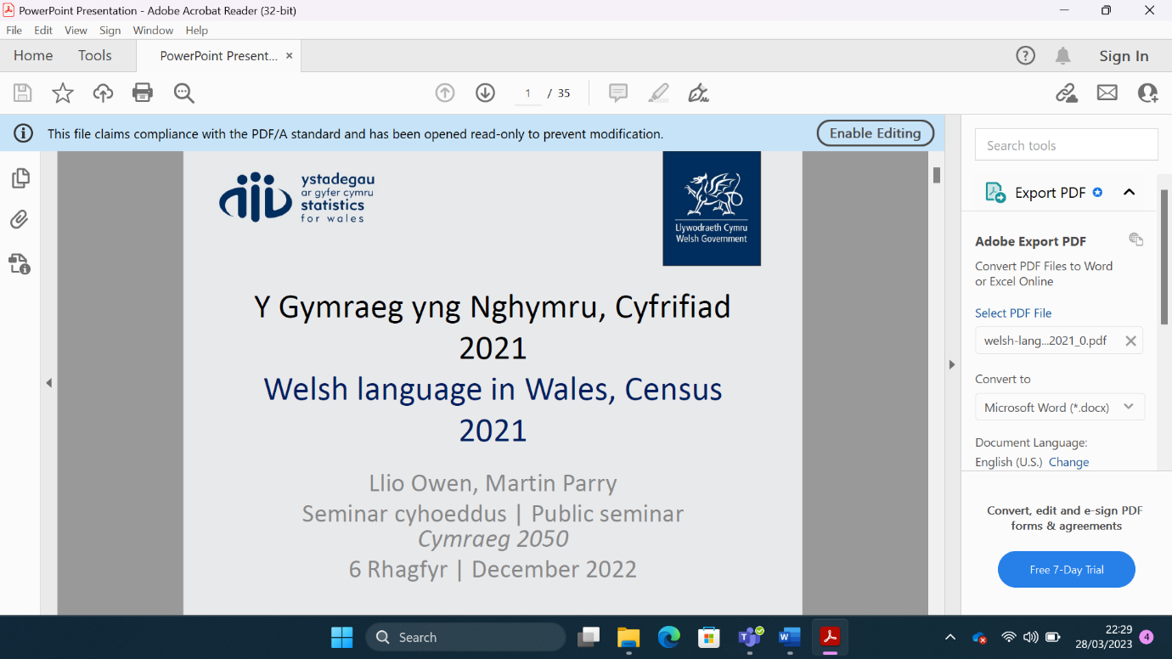

Mae bosib gweld nifer o agweddau ble mae’r swyddogion y sir yn gallu cael defnydd o arbenigaeth trigolion lleol er mwyn gwella’r sefyllfa iaith.

Mae yna nifer o agweddau o dan Sylw. Sef

Sleid 9 nifer o bobl sy’n siarad yr iaith wedi gostwng 562,000 I 538,300 lawr I 17.8%

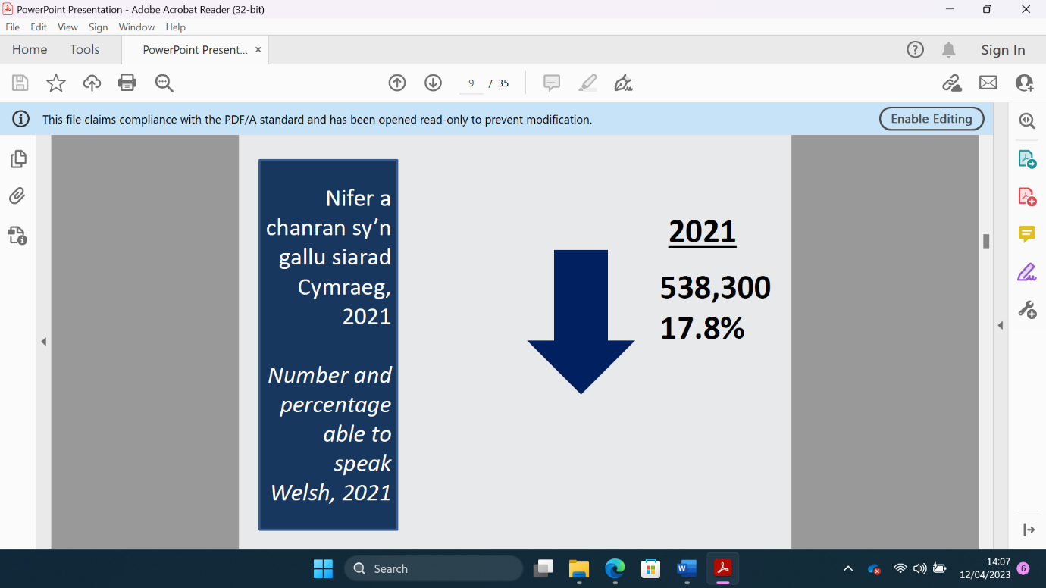

Sleid 13 Canran o bobl rhwng yr oedran 45-64, 65-7, 4 a 75 + sydd yn gallu siarad Cymraeg wedi lleihau rhwng 2011 a 2021. Trigolion sir gar yn y grŵp oedran yma sydd ag amser ac egni i roi nol i’r gymuned. Fel trigolyn sydd yn cwmpo i mewn i’r categori yma teimlaf bydd y sir yn colli allan os nad ydynt yn manteisio i wneud defnydd o’r adnodd arbennig.

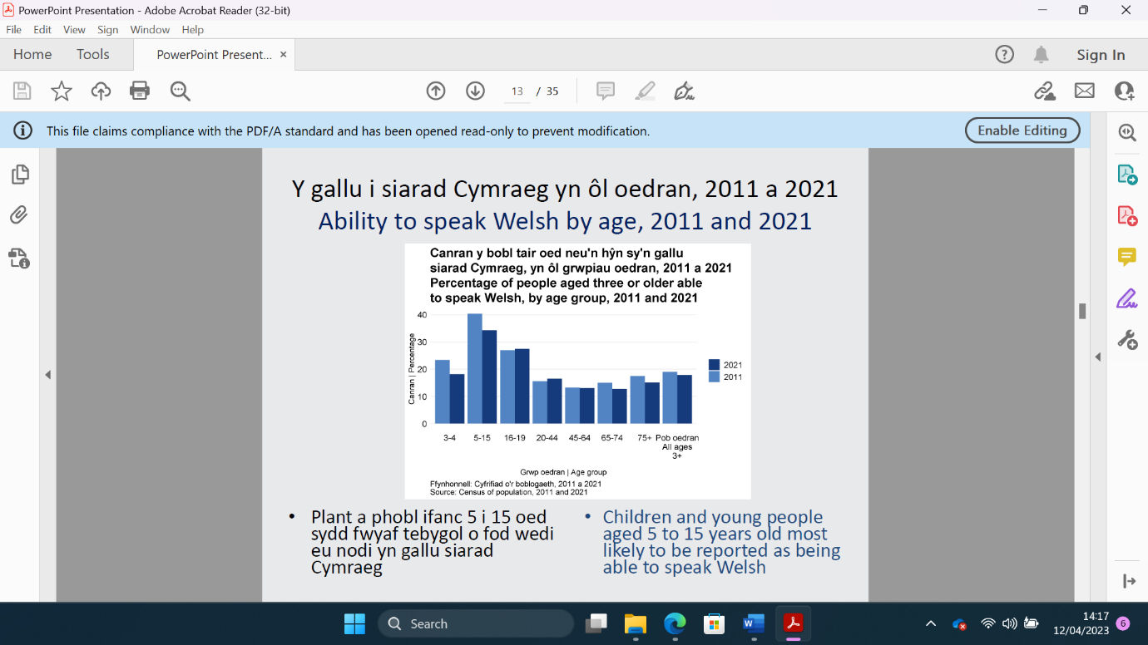

Sleid 17: Wrth gyfeirio at y data a map o siroedd Cymru yna mae’n bosib gweld bod y sir gyda’r cwymp fwyaf yw Sir Gar yr unig sir ble mae cwymp dros 4% o bobl yn siarad Cymraeg. Wrth edrych ymhellach ar y data gallwn weld fod Sir Gar cafodd y cwmp mwyaf yn y cyfrifiad 2001. Ni allwn adael y sefyllfa parhau hyd at gyfrifiad 2031 neu bydd yr Iaith Gymraeg mewn peryg o ddiflanni o sir Gar yn fuan ar ôl hynny.

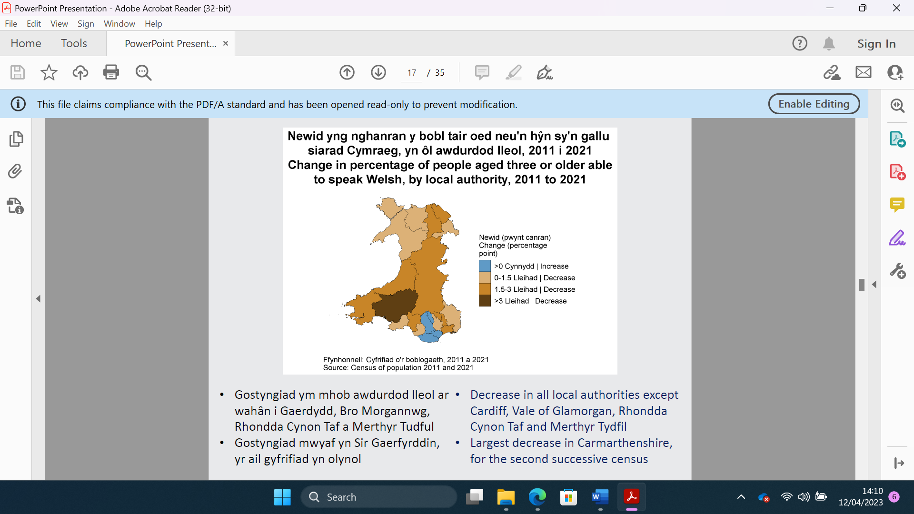

Sleid 22: Ardaloedd LSOA ardaloedd lleol ble mae canran uchel o bobl yn siarad Cymraeg. Mae Ardal Gorslas yn un o’r ardaloedd arbennig yma ac rwy’n teimlo’n gryf iawn bod angen cymorth ar yr Awdurdod lleol i amddiffyn hwn.

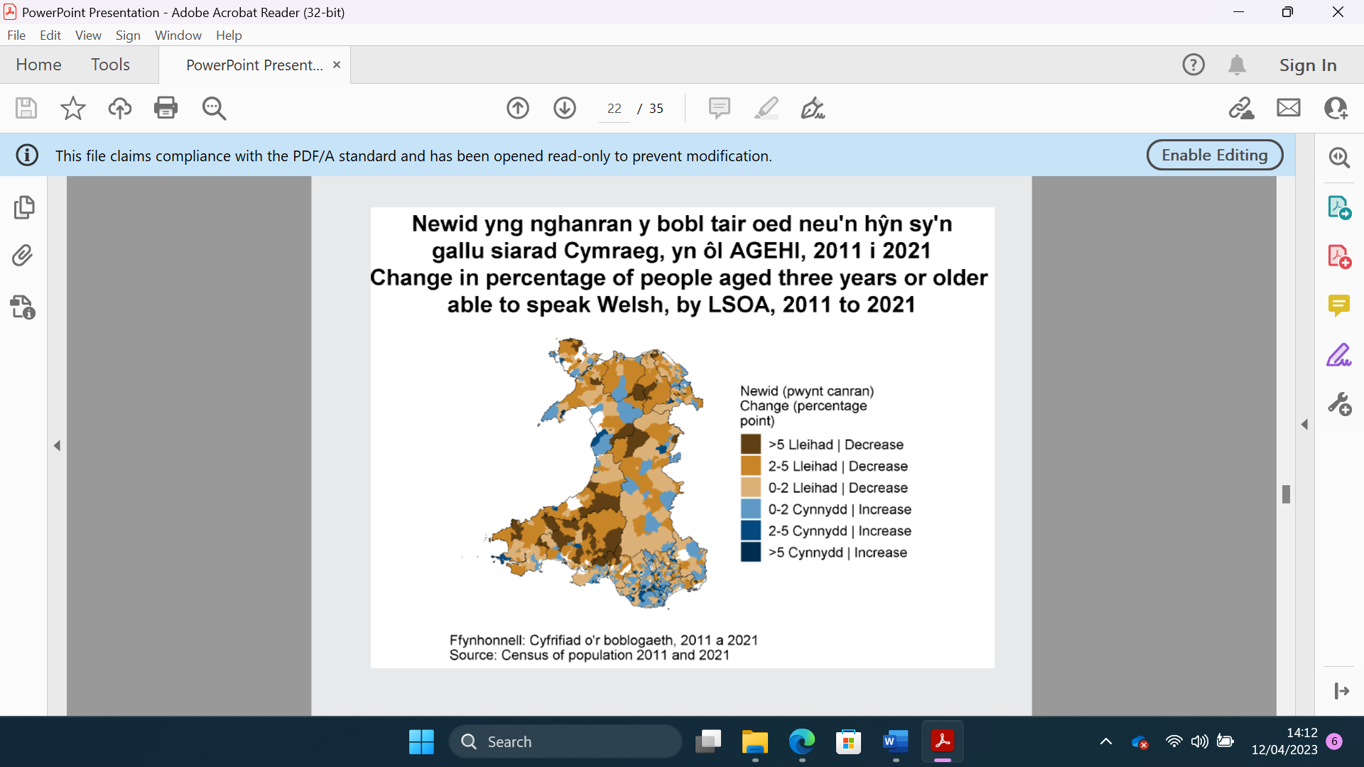

Mae angen i’r sir wir edrych ar y sefyllfa yma ac ystyried o ddifri fy nghynllun arfaethedig. Mae 'na lawer o agweddau sy’n gallu cyfrannu at oresgyn dirywiad yr iaith Gymraeg yn sir Gar yn benodol yn yr ardal Gorlas /Cwm Gwendraeth . Rwyf mawr obeithio bydd swyddogion y sir yn mabwysiadu ‘r cynllun arfaethedig rwyf yn cynnig er lles dyfodol yr iaith Cymraeg.

**C28 A yw'r ymgeisydd wedi darparu digon o dystiolaeth i ddangos bod y datblygiad yn hyfyw?**

Bydd y datblygiad yn hyfyw mewn modd cyllidol (financially Viable) wrth i mi fuddsoddi arian fy hunain er mwyn adeiladu’r seilwaith hanfodol fel yr heol newydd mewn i’r safle. Byddaf yn ymestyn/ uwchraddio'r pibau dwr, pibau caffosaeth, gwifrau trydan a theleffon sydd yn bodoli ar y safle ar hyn o bryd. Ar ol i fi gwneud hyn bydd e’n bosib gwerthu plotiau i drigolion lleol i adeiladu tai eu hunain.

Mae gen i ffrindiau sy’n awyddus a’r cyllid i brynu plot ac yn awyddus i adeiladu tŷ eco unigryw. Byddaf yn gallu dechrau ar adeiladu tai fforddiadwy yn fuan iawn ar ol hynny. Yna mynd ymlaen i ddatblygu’r byngalos ar gyfer pobl mewn oedran.

I gadw at yr ethos o gynyddu'r nifer o siaradwyr Cymraeg yn y gymuned leol byddaf yn marchnata’r datblygiad trwy ddefnyddio deunyddiau cyfrwng Cymraeg.

Byddaf yn hapus i ddarparu tystiolaeth ymhellach os oes angen.

**C29 A yw'r ymgeisydd wedi darparu digon o dystiolaeth i nodi pryd y bydd y safle'n cael ei ddwyn ymlaen i'w ddatblygu?**

Mae gen i brofiad personol llwyddiannus o adeiladu tŷ gan ddefnyddio’r system hunan adeiladu gan ddefnyddio’r system i adeiladu fy nhŷ presennol sef, Gorsgoch Cottage.

Wnes i ddefnyddio nifer fawr o grefftwyr lleol i adeiladu’r tŷ cam wrth gam ac wedi defnyddio cwmnïau lleol i gyflenwi deunyddiau adeiladu. Yn ystod y broses wnes i ddefnyddio tua 10 cwmni/ crefftwr i adeiladu’r tŷ a bob un ohonyn o Sir Gar sy’n creu boost economaidd sylweddol i’r economi Sir Gar.

Byddaf yn dymuno mynd ati i ddefnyddio cwmnïau lleol eto i ddatblygu’r safle.

Hefyd roeddwn wedi defnyddio nifer o gyflenwyr lleol i gyflenwi deunyddiau adeiladu ac eto pob un o sir gar.

Roedd hwn yn hwb i’r economi lleol gan greu cyflogaeth i nifer o drigolion lleol yn ystod cyfnod adeiladu o 18 mis.

Byddaf yn dymuno cychwyn y datblygiad cyn gynted â phosib unwaith mae’n cael ei dderbyn mewn i’r cynllun datblygu arfaethedig. Yn bendant yn y flwyddyn gyntaf.

Mae gen i ffrindiau sy’n awyddus i brynu plot ac yn awyddus i adeiladu tŷ eco unigryw. Mae’n bosib mynd ati’n sydd ar ol derbyn caniatâd cynllunio i ddechrau’r gwaith cychwynnol ac yna dechrau adeiladu.

Mae gen i brofiad o adeiladu tŷ fy hunain trwy ddefnyddio (Self Build) a byddaf yn dymuno adeiladu tai fforddiadwy yn dilyn hynny.

Mae nifer o grefftwyr lleol sy’n gyfarwydd i mi ar gael i ddechrau’r gwaith.

**Gwybodaeth ychwanegol:**

Rwy’n teimlo’n gryf iawn bydd y cynllun arfaethedig yn y gryfhau diwylliant Cymraeg ac yn cynyddu’r nifer o Gymry Cymraeg sy’n byw yn yr ardal.

Bydd hwn yn helpu’r Sir Gaerfyrddin cadw’r iaith yn fyw a hefyd cynorthwyo targed y Cynulliad i gael 1 Miliwn o Siaradwyr Cymraeg Yng Nghymru erbyn 2050

Wrth edrych ar y ddogfen Llywodraeth Cymru “Cymraeg 2050 Miliwn o siaradwyr”

Mae’r Llywodraeth Cymru wedi blaenoriaethi fod y nod cyntaf a’r nod mwyaf pwysig yw:

**Thema 1: Cynyddu nifer y siaradwyr Cymraeg**

Dyma un o ddau brif ddull o gael miliwn o siaradwyr:

• trosglwyddo’r Gymraeg o un genhedlaeth i’r llall o fewn y teulu

Wrth adael ein pobl ifanc gadael sir gar, mynd i Goleg yn Lloegr ac yna aros yna ni’n colli prif nod o drosglwyddo’r Gymraeg o un genhedlaeth i’r llall o fewn y teulu.

Hwn yw’r Sylfaen ein dyfodol o siarad Cymraeg. Rhaid i ni denu ein pobl ifanc Cymry Cymraeg nol i sir Gar.

Mae’r cynllun yn cyfrannu yn sylweddol i’r economi Sir Gar wrth greu nifer o swyddi wrth i’r tai cael eu hadeiladu wrth greu cyflogaeth i gwmniau adeiladu lleol ac hefyd prynu deunyddiau oddi wrth gyflenwyr lleol.

Hefyd wrth i 5 ty teuluol cael eu hadeiladu bydd y rhain yn cyfrannu’n sylweddol mewn treth cyngor. Bydd y sir yn elwa’n sylweddol o gael incwm sylweddol o dreth cyngor o 5 ty a bydd siŵr o fod mewn Band uchel e.e Band E, F neu G. Arian sylweddol bob blwyddyn o hyn ymlaen am byth bythoedd.

Mae’n werth nodi wrth edrych ar **Map 1** fod y cynllun yn garedig iawn o safbwynt maint bob plot adeiladu. Rwyf yn teimlo fod digon o le tu allan yn hynod o bwysig I gwella safon byw bobl. Mae gweithgareddau allanol fel garddio nid yn unig yn pobloaeth iawn gyda’r henoed, mae’n hefyd yn rhywbeth sy’n gwella iechyd meddwl pawb.

**I gloi mae’r cynllun yn arloesol mewn sawl ffordd;**

**Tai fforddiadwy,**

**Byngalos ar gyfer yr henoed,**

**Cyfle i nifer o bobl leol prynu plot adeiladu er mwyn i adeiladu tai ei hunain**

**Pensaeriaeth arloesol**

**Defnyddio technoleg ddiweddaraf i adeiladu tai Cynaliadwy Eco cyfeillgar**

**Ardal wyrdd gymunedol**

**Creu cymuned clos**

**Cynorthwyo i Ddiogelu’r iaith Cymraeg**

**Atodiadau:**

**Atodiad 1:**

**Map 1** Cynllun Arfaethedig

**Map 2** Amlinelliad Coch a Glas

**Map 3** Amlinelliad Glas

**Map 4** Amlinelliad Coch

**Map 5** Lleoliad - Ffiniau Parc Cyflogaeth Cross Hands i gymharu a fy nghynllun arfaethedig.

**Map 6** Ffotograff o ffiniau Parc Cyflogaeth Cross Hands i gymharu a fy nghynllun arfaethedig.

**Map 7** Sy’n dangos fod y sir wedi rhoi caniatad Cynllunio i’r ardal melyn (E/36671).

**Map 8** Sy’n dangos lleoliad yr heol newydd i gymharu a’r cynllun arfaethedig.

**Map 9** Tystiolaeth sy’n dangos lefydd i ddal bysiau ar hyd Black Lion Road ac hefyd yr ardal lleol.

**Atodiad 2: Dogfenn** welsh-language-in-wales-census-2021